Una vez tengo el algoritmo, para subirlo a Spell y hacer cloud computing:

-Activate py35

-Git clone <https://github.com/Robson-55/paint_turner.git>

-cd paint_turner

(

si ahora hago cambios en el algoritmo, o en las bases de datos o lo que sea:

-git add TurnerGan.py (este es el nuevo archivo modificado)

-git commit –m “cambios”

-git push

)

-spell run –m uploads/paintingsofturner/PaintingsOfTurner –t V100 “python TurnerGan.py”

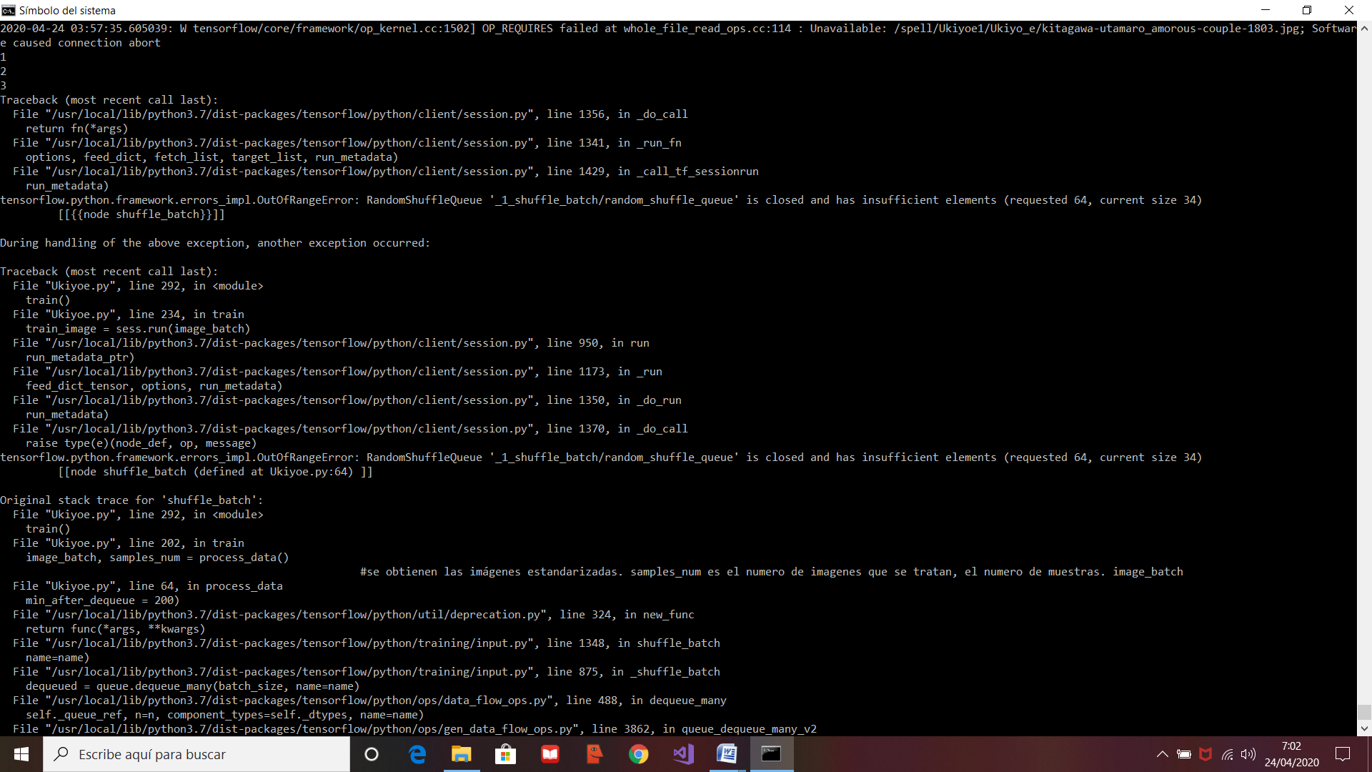

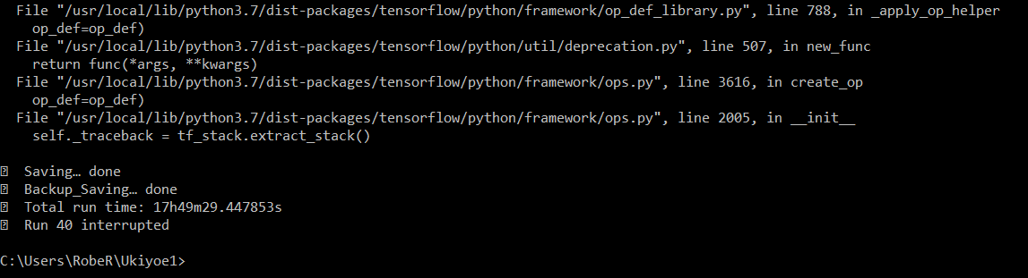

Git tutorial

<https://git-scm.com/docs/gittutorial>